【附件一-2】
東園國小110學年第 學期【人權教育】融入教學活動執行成果檢核表
實施年級 | 一年級 二年級 三年級 四年級 五年級 六年級
融入主題(可複選) | 生存權 福利權及受保護權 生存及發展權  社會參與及表意權 身分權 教育權 遊戲權 健康權
實施方式(可複選) | 結合繪本進行，繪本名稱： 。  融入班級（ ）課程，單元名稱： 。  融入學年自訂活動，活動主題： 。  配合校內安排之宣導活動，活動主題： 性平教育 。  其他，請簡述： 。
活動概要  (條列式) | 結合性平宣導講座，讓學生能知道身體的界線，並學會保護自己。
成果描述(條列式) | 透過講座，學生能知道自己身體有哪些隱私部位是不能隨便被碰觸的，也學到碰到類似事件時，要如何保護自己的方法。
檢討建議(條列式) | 無
活動照片 | 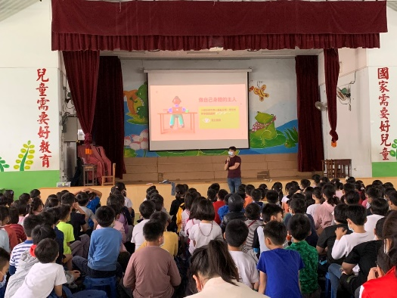 | 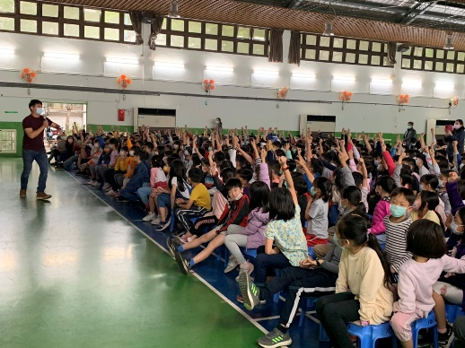
 | 依照片內容簡述辦理情形：  講師透過圖片，讓學生知道身體的隱私部位有哪些? | 依照片內容簡述辦理情形：  聽完講師的分享，學生都能踴躍舉手回答。
※請各學年代表填完後，可用line或mail回傳給活動組，表格若不足請自行延伸使用，謝謝。(活動組信箱jude061554@gmail.com)

